

**Об утверждении Правил применения клейм в государственном лесном фонде**

Приказ Министра сельского хозяйства Республики Казахстан от 30 января 2015 года № 18-02/53. Зарегистрирован в Министерстве юстиции Республики Казахстан 3 марта 2015 года № 10359

      В соответствии с подпунктом 18-30) пункта 1 статьи 13 Лесного кодекса Республики Казахстан от 8 июля 2003 года, **ПРИКАЗЫВАЮ:**  
      1. Утвердить прилагаемые Правила применения клейм в государственном лесном фонде.  
      2. Комитету лесного хозяйства и животного мира Министерства сельского хозяйства Республики Казахстан в установленном законодательством порядке обеспечить:  
      1) государственную регистрацию настоящего приказа в Министерстве юстиции Республики Казахстан;  
      2) в течение десяти календарных дней после государственной регистрации настоящего приказа в Министерстве юстиции Республики Казахстан его направление на официальное опубликование в периодических изданиях и информационно-правовой системе «Әділет»;  
      3) размещение настоящего приказа на официальном интернет-ресурсе Министерства сельского хозяйства Республики Казахстан.  
      3. Контроль за исполнением настоящего приказа возложить на курирующего вице-министра сельского хозяйства Республики Казахстан.  
      4. Настоящий приказ вводится в действие по истечении десяти календарных дней после дня его первого официального опубликования.

*Министр                                    А. Мамытбеков*

Утверждены                
приказом Министра сельского хозяйства  
Республики Казахстан           
от 30 января 2015 года № 18-02/53

**Правила**  
**применения клейм в государственном лесном фонде**

**1. Общие положения**

      1. Настоящие Правила применения клейм в государственном лесном фонде (далее – Правила) разработаны в соответствии с подпунктом 18-30) пункта 1 статьи 13 Лесного кодекса Республики Казахстан от 8 июля 2003 года и определяют порядок применения клейм в государственном лесном фонде.  
      2. Клеймение деревьев, хлыстов, сортиментов и пней производится в целях контроля за отводом лесосек, правильностью проведения рубок и отпуска леса, фиксирования незаконных порубок, а также для учета древесины при ее вывозке с лесосеки и верхних складов.  
      3. В государственном лесном фонде применяются три формы клейм: отпускное, порубочное и контрольное.  
      4. Государственные лесовладельцы применяют клейма в виде рельефного изображения на пластине круглого сечения, закрепляемой на металлическом молотке, по формам, согласно приложениям 1 и 2 к настоящим Правилам, при этом на клеймах устанавливаются серийные номера, имеющие буквенные и цифровые обозначения согласно приложению 3 к настоящим Правилам.  
      5. Выдача клейм мастерам леса и лесничим производится руководителем организации, являющейся государственным лесовладельцем, под роспись в журнале регистрации оттисков и выдачи клейм с наложением на ней оттисков клейм. Журнал регистрации оттисков и выдачи клейм ведется согласно формы, указанной в приложении 4 к настоящим Правилам.  
      6. Передача клейм другим лицам без письменного распоряжения (приказа) руководителя организации, являющейся государственным лесовладельцем, не допускается.  
      7. В случае временного отсутствия работника, которому выданы клейма, то такие клейма по письменному распоряжению (приказу) руководителя организации, являющейся государственным лесовладельцем, передаются его замещающему должностному лицу с оформлением этой передачи актом и отметкой в журнале регистрации клейм.

**2. Порядок применения клейм**

      8. Отпускные клейма применяются для клеймения:  
      1) деревьев на корню при отводе лесосек, кроме отвода под сплошнолесосечные рубки и сплошные санитарные рубки;  
      2) хлыстов, а также деловых сортиментов и дровяной древесины при диаметре в верхнем отрубе восемь сантиметров и более при их вывозке;  
      3) оставшихся пней диаметром десять сантиметров и более при заготовке древесины на участках государственного лесного фонда, осуществляемой в порядке проведения следующих видов рубок леса:  
      главного пользования, проводимых в спелых и перестойных древостоях, кроме сплошнолесосечных рубок;  
      промежуточного пользования, кроме осветлений и прочисток;  
      прочих рубок, кроме сплошных санитарных рубок.  
      9. Порубочные клейма применяются для клеймения пней от незаконных порубок, а также обнаруженной на месте незаконной порубки срубленной древесины.  
      10. Контрольные клейма применяются для клеймения пней от незаконных порубок, обнаруженных при ревизиях лесных обходов, как ранее заклейменных мастером леса, так и не заклейменных.  
      11. При клеймении используются водостойкие красящие вещества, которые наносятся на рельефное изображение клейма.  
      12. Клейма ставятся по следующим формам:  
      1) отпускное – на стоящих деревьях как в корневую часть ствола (у шейки корня) ниже предполагаемого среза на глубокую ровную затеску (на древесину), так и на стволе, на уровне груди, а валежа, бурелома, ветровала – у шейки корня;  
      2) порубочные и контрольные – на торце пня, а также на торцах хлыстов, деловых сортиментов и дровяной древесины, указанных в подпункте 2) пункта 8 настоящих Правил.

Приложение 1               
к Правилам применения клейм      
в государственном лесном фонде

**Формы клейм мастера леса**

|  |  |
| --- | --- |
| Отпускное клеймо | Порубочное клеймо |
|  |  |
| Рисунок 1 | Рисунок 2 |

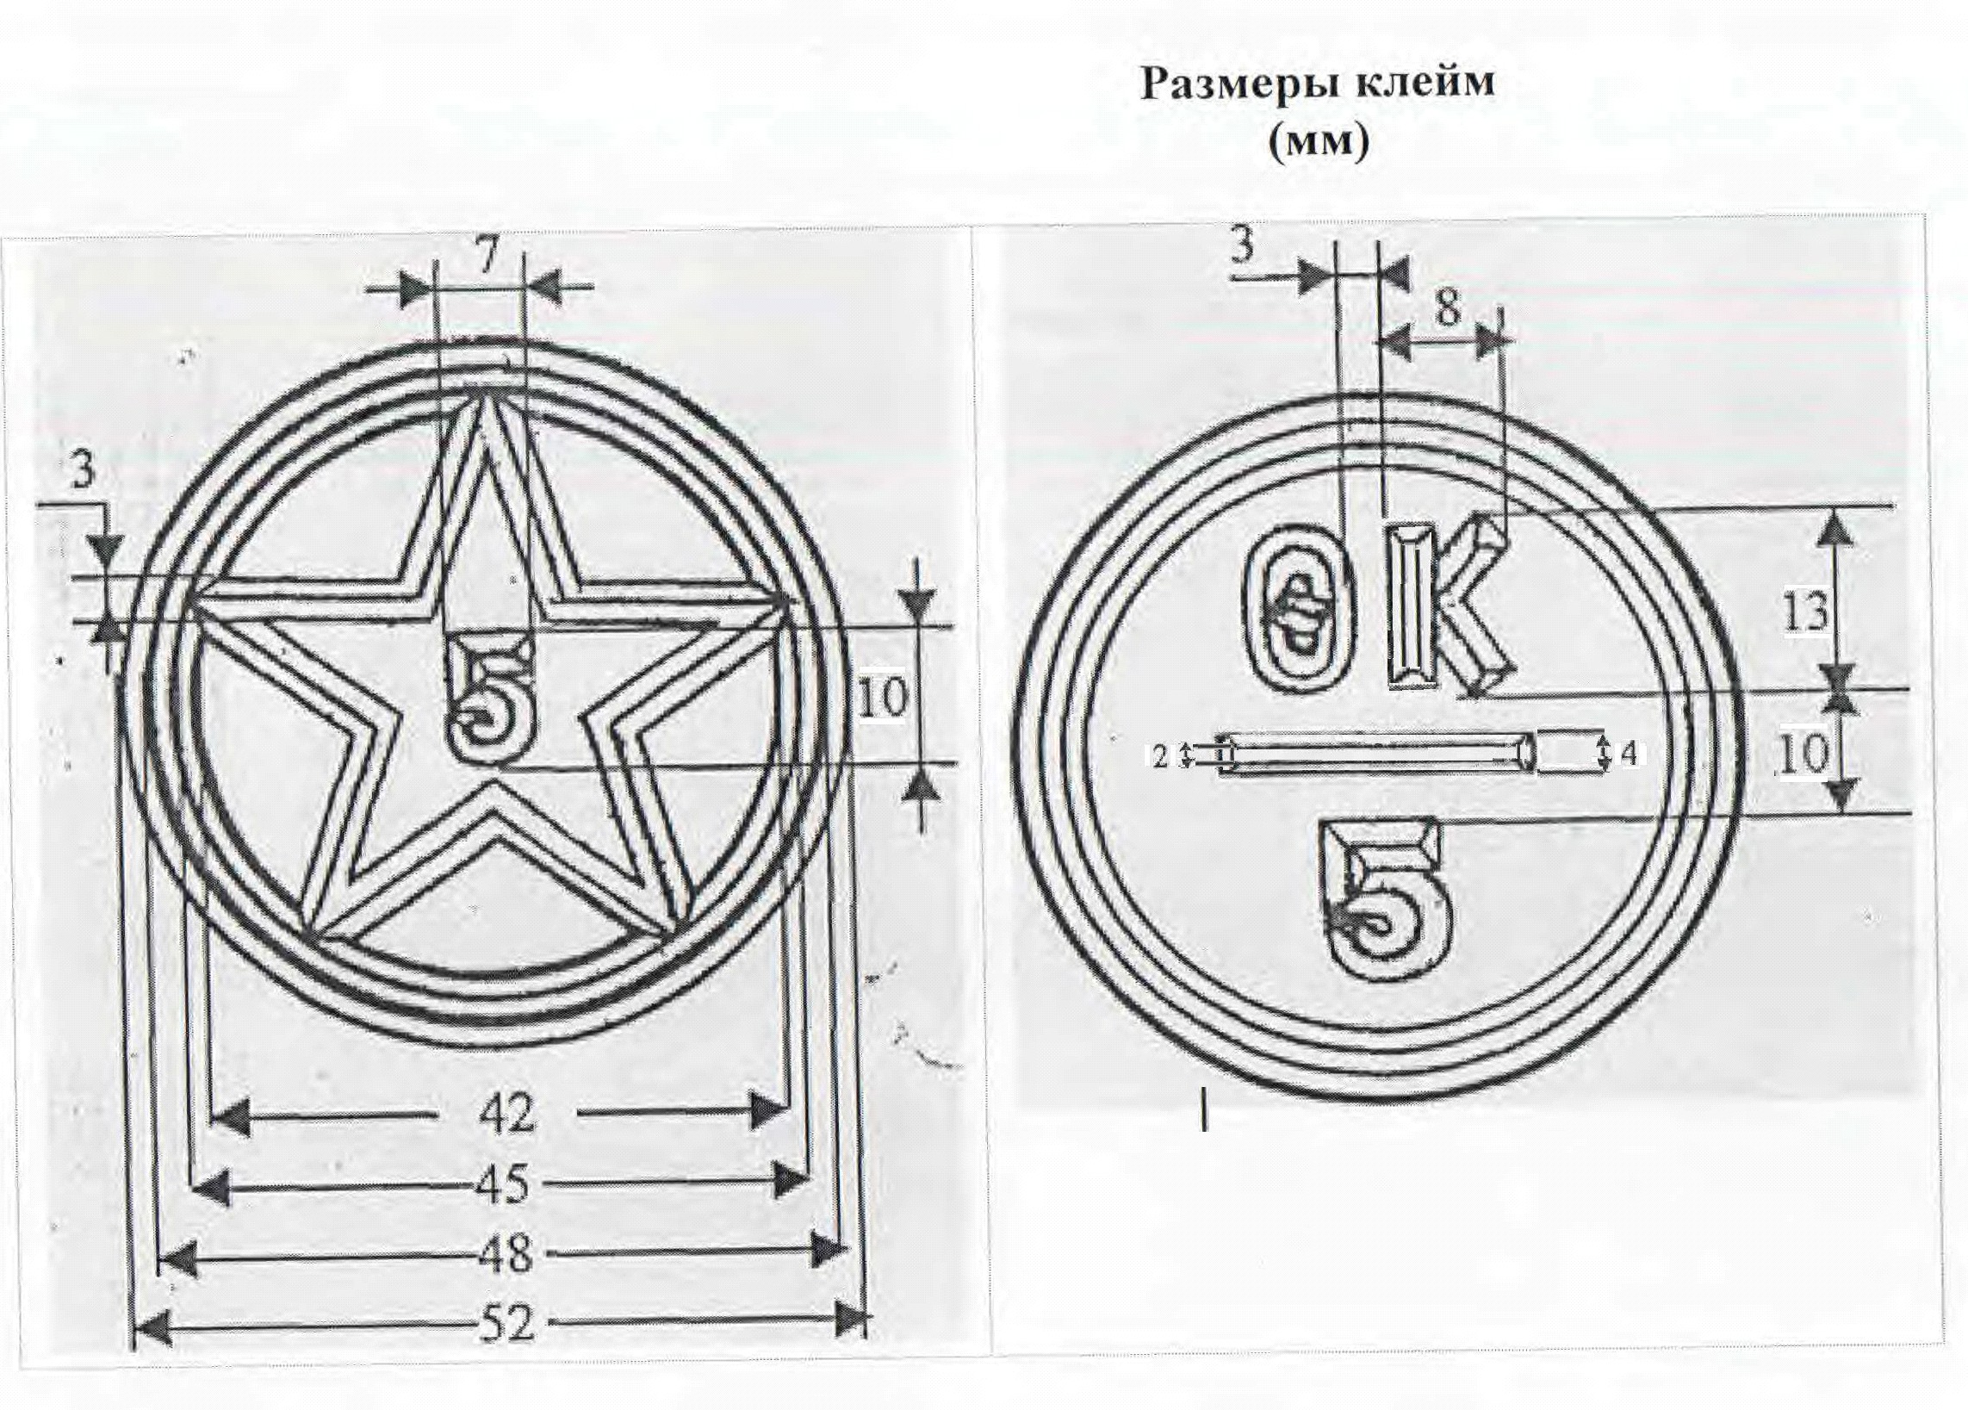

Приложение 2               
к Правилам применения клейм      
в государственном лесном фонде

**Формы клейм лесничего**

|  |  |
| --- | --- |
| Отпускное клеймо | Контрольное клеймо |
|  |  |
| Рисунок 1 | Рисунок 2 |

**Размеры клейм**  
                            **(мм)**

|  |  |
| --- | --- |
|  |  |

      Примечание: Выступающие бортики, согласно приложениям 1 и 2 к Правилам применения клейм в государственном лесном фонде по всему оттиску клейма должны быть шириной 2 мм.

Приложение 3               
к Правилам применения клейм      
в государственном лесном фонде

**Буквенные и цифровые обозначения**  
**серийных номеров клейм**

      1) Для государственных лесовладельцев, находящихся в ведении местных исполнительных органов по областям:  
      Акмолинская – АКМ 0001 и выше;  
      Актюбинская – АКТ 0001 и выше;  
      Алматинская – АЛМ 0001 и выше;  
      Атырауская – АТ 0001 и выше;  
      Восточно-Казахстанская - ВК 0001 и выше;  
      Жамбылская – ЖМ 0001 и выше;  
      Западно-Казахстанская – ЗК 0001 и выше;  
      Карагандинская – КР 0001 и выше;  
      Костанайская – КС 0001 и выше;  
      Кызылординская – КЗ 0001 и выше;  
      Мангистауская – МН 0001 и выше;  
      Павлодарская – ПВ 0001 и выше;  
      Северо-Казахстанская – СК 0001 и выше;  
      Южно-Казахстанская – ЮК 0001 и выше.  
      2) Для государственных лесовладельцев, находящихся в ведении уполномоченного органа в области лесного хозяйства по областям:  
      Акмолинская - АКМО 0001 и выше;  
      Актюбинская – АКТО 0001 и выше;  
      Алматинская – АЛМО 0001 и выше;  
      Атырауская – АТО 0001 и выше;  
      Восточно-Казахстанская – ВКО 0001 и выше;  
      Жамбылская – ЖМО 0001 и выше;  
      Западно-Казахстанская – ЗКО 0001 и выше;  
      Карагандинская – КРО 0001 и выше;  
      Костанайская – КСО 0001 и выше;  
      Кызылординская – КЗО 0001 и выше;  
      Мангистауская – МНО 0001 и выше;  
      Павлодарская – ПВО 0001 и выше;  
      Северо-Казахстанская – СКО 0001 и выше;  
      Южно-Казахстанская – ЮКО 0001 и выше.  
      3) Для других государственных организации, которым участки государственного лесного фонда предоставлены на праве постоянного землепользования – буквенные обозначения, указанные в пункте 1) приложении 3 к Правилам применения клейм в государственном лесном фонде соответственно областям с добавлением в конце буквы «П», а цифровые обозначения от 001 и выше.

Приложение 4               
к Правилам применения клейм      
в государственном лесном фонде

**Журнал**  
**регистрации оттисков и выдачи клейм**  
**____________________________________**  
**(наименование лесовладельца)**

**Начат         ________________ год**  
**Окончен       ________________ год**  
**Срок хранения ________________ год**

|  |  |  |  |  |  |  |  |
| --- | --- | --- | --- | --- | --- | --- | --- |
| №  п/п | Наименование  клейма | №  клейма | Серийный  № | Оттиск | Оттиск | Ф.И.О., должность ознакомленного с правилами применения и получившего | Роспись получившего |
| 1 | 2 | 3 | 4 | 5 | 6 | 7 | 8 |
|  |  |  |  |  |  |  |  |

© 2012. РГП на ПХВ «Институт законодательства и правовой информации Республики Казахстан» Министерства юстиции Республики Казахстан